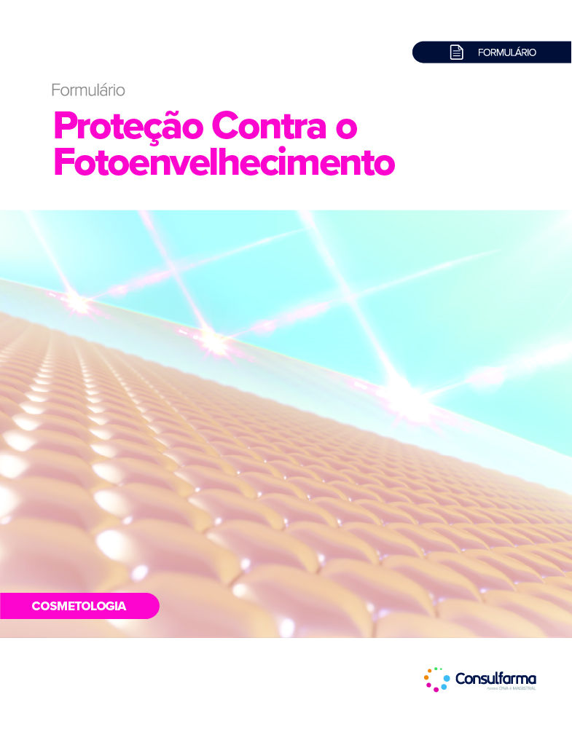

Descritivo do Conteúdo
Formulário de Proteção Contra o Fotoenvelhecimento

- 78 Páginas;
- 38 Formulações;
- Tudo com Comprovação Científica;
- Mais de 30 abstracts indexados obtidos em periódicos renomados.

Ativos Abordados

Ácido ascórbico
Ácido Ferúlico
AcquaBio
Adapaleno
AntiOx Plus®
Artemisia capillaris (Raykami)
Astaxantina
Cartidyss
ClariAge™
Chá Verde
Cityguard
Coenzima Q10
Cucumis Melo
Espirulina
Green Tea
Hymagic™-4D
Isoflavonas de Soja
Licopeno
Luteína
Luteolina
Niacinamida
Niacinamide PC
Óleo de Peixe
Oligo HÁ
Ômega-3
PEPHA®-AGE
Polypodium leucotomos
PomAge™
Pomegranate
Proshield MDC
Red Orange Complex
Resveratrol
Sulfato de glicosamina
Tocotrienol
Vitamina C
Vitamina E
Zeaxantina

Sumário
FOTOPROTEÇÃO ORAL 4
LUZ VISÍVEL E UVA 5
EFEITOS DA LUZ VISÍVEL + UVA 6
POLUIÇÃO DO AR E SEUS EFEITOS NA PELE 9
FOTOENVELHECIMENTO 10
FOTOPROTEÇÃO ENDÓGENA 11
Licopeno 12
Formulário 13
Licopeno e Luteína 14
Formulário 15
Melão Concentrado 16
Formulário 17
Pomegranate 18
Formulário 19
Laranja Vermelha 20
Formulário 21
Nutracêuticos Fotoprotetores 22
Formulário 23
Nutracêuticos Fotoprotetores 24
Formulário 25
PROTEÇÃO CONTRA A LUZ VISÍVEL 26
Pepha®-AGE e Niacinamida 27
Formulário 28
Artemisia capillaris (Raykami) 29
Formulário 30
Polypodium leucotomos 31
Formulário 32
AntiOx Plus® 33
Formulário 34
AcquaBio 35
Formulário 36
Proshield MDC 37
Formulário 38
PROTEÇÃO DA PELE CONTRA A POLUIÇÃO 39
Vitamina C, Vitamina E e Ácido Ferúlico 40
Formulário 41
Cityguard 42
Formulário 43
Resveratrol 44
Formulário 45
Óleo de Peixe 46
Formulário 47
PREVENÇÃO E TRATAMENTO DO FOTOENVELHECIMENTO 48
Coenzima Q10 e Resveratrol 49
Formulário 50
Chá Verde 51
Formulário 52
Chá Verde e Vitamina C 53
Formulário 54
Luteolina 55
Formulário 56
Glicosamina 57
Formulário 58
Colágeno de Origem Marinha 59
Formulário 60
Ácido Ferúlico e Ácido L-ascórbico 61
Formulário 62
Adapaleno 63
Formulário 64
Tocotrienol 65
Formulário 66
Vitamina E e Niacinamida 67
Formulário 68
ClariAge™ 69
Formulário 70
Ativo Derivado da Maçã 71
Formulário 72
Ácido Hialurônico 73
Formulário 74
REFERÊNCIAS 75

Público Alvo
- Clínico Geral
- Dermatologista
- Esteticista

Exemplos de Fórmulas

Associação de Chá Verde e Vitamina C para Proteção da Pele contra as Alterações da RUV

Extrato de Chá Verde.......................450 mg
Excipiente qsp............................1 Cápsula
Administrar 3 cápsulas 2 vezes ao dia (com café da manhã e jantar) ou conforme orientação médica.

+
Vitamina C........................................25 mg
Excipiente qsp............................1 Cápsula
Administrar 2 cápsulas 2 vezes ao dia (com café da manhã e jantar) ou conforme orientação médica.

Embasamento

Esse estudo randomizado, controlado e duplo-cego teve como objetivo investigar o efeito de uma dose inflamatória de RUV simulando a solar na MEC dérmica humana e o potencial de proteção das catequinas do chá verde

Resultados:

- Em comparação com a pele não exposta, a área da derme papilar coberta por fibras colágenas e elásticas foi significativamente menor (P<0,001) na pele exposta à RUV;
- Significativamente menos microfibrilas ricas em fibrilina (P=0,02), fibulina-2 (P<0,001) e fibulina-5 (P<0,001) foram observadas na pele exposta à UVR comparado a pele não exposta com maior deposição de procolágeno-1 (P=0,01);
- Após a suplementação de catequinas do chá verde, a alteração induzida por RUV na fibulina-5 foi inibida no grupo 1, mas não no placebo, sem diferença entre os grupos para outros componentes.

Redução dos Sinais do Envelhecimento e Danos da Exposição à Radiação UV

Red Orange Complex...................100 mg Excipiente qsp.............................1 Cápsula
Administrar 1 cápsula por dia ou conforme orientação médica.

Embasamento

Esse estudo randomizado, duplo-cego e controlado teve como objetivo avaliar a eficácia fotoprotetora e antienvelhecimento de um extrato de laranja vermelha.

Resultados:

- A ingestão do produto por 56 dias foi efetiva em melhorar a reação cutânea à exposição a raios UV, aumentou a capacidade antioxidante da pele e diminuiu a peroxidação lipídica induzida por UVA;
- Além disso, houve aumento da hidratação, elasticidade e brilho na pele. Notou-se também uma diminuição da TEWL, intensidade da coloração da melanina dentro das manchas escuras e profundidade das rugas.

Outras Informações

- Lista de fornecedores
- Referências
- Abstracts

